巢湖学院网上缴费使用说明
- 打开手机微信扫一扫或直接关注“巢湖学院财务处”微信公众号。



2.进入公众号后，点击“财务信息”，选择“学生网上缴费”栏目。

3.进入缴费页面后，按照要求输入学号及收费年度，点击“下一步”。

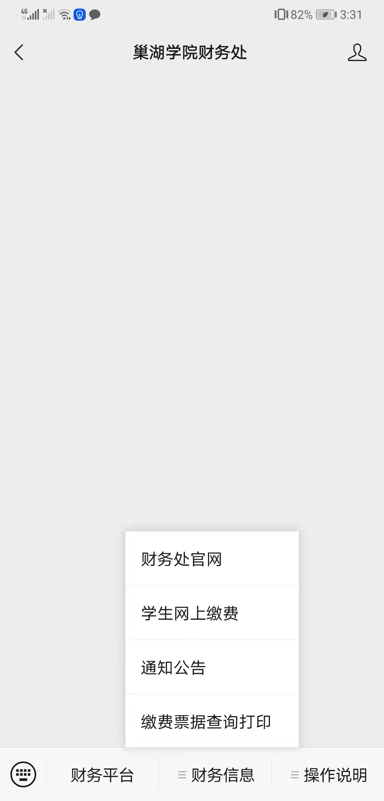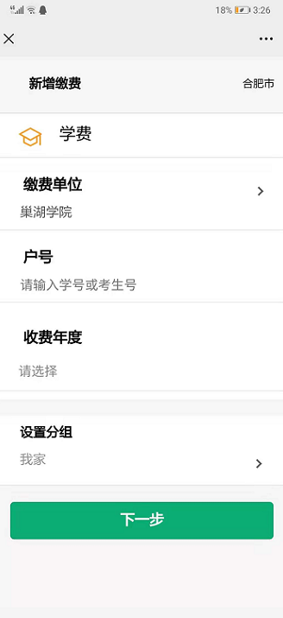

4.进入应缴欠费页面后，页面显示欠费金额，核对姓名和学号无误后，点击“立即缴费”，进入支付页面后，选择“微信支付”，点击立即支付即可完成缴费。
